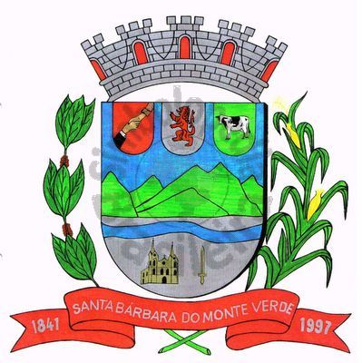 |  | Câmara Municipal
 |  | de Santa Bárbara do Monte Verde
 |  | ESTADO DE MINAS GERAIS

Ofício n° 02 15 de janeiro de 2025

Assunto: Encaminhamento (Faz)

Excelentíssimo Senhor Prefeito,

Encaminho a Vossa Excelência as cópias das indicações de números: 01, 02, 03, 04, 05, 06, 07, 08, 09 e 10 realizada na última Sessão Ordinária desta Casa Legislativa.
Seguem também a Lei aprovada na última Sessão Ordinária desta Casa Legislativa n° 765/2025.

Atenciosamente,

Luiz Carlos Machado
Presidente da Câmara Municipal

Exmo. Sr.
Sylvio Silveira Martins Júnior
Prefeito Municipal de Santa Bárbara do Monte Verde
Santa Bárbara do Monte Verde - MG
Rua José Antônio de Almeida, 169 - Centro - Cep 36132-000 - Santa Bárbara do Monte Verde| MG
CNPJ: 01.633.260/0001-67 – Tel.:(32)3283-8113 – e-mail: camara.sbmv@yahoo.com.br

